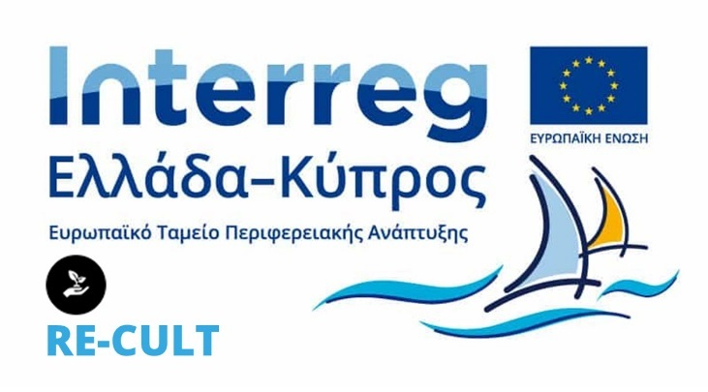

ΚΕΝΤΡΟ ΕΡΕΥΝΑΣ ΚΑΙ ΑΝΑΠΤΥΞΗΣ ΙΕΡΑΣ ΜΗΤΡΟΠΟΛΕΩΣ ΣΥΡΟΥ: «Συμβουλευτική και Κατάρτιση σε Επαγγελματίες Τουρισμού» (Παραδοτέο 5.8.2)

ΠΡΟΣΚΛΗΣΗ ΕΚΔΗΛΩΣΗΣ ΕΝΔΙΑΦΕΡΟΝΤΟΣ ΣΥΜΜΕΤΟΧΗΣ ΣΕ ΣΕΜΙΝΑΡΙΑ ΕΠΙΜΟΡΦΩΣΗΣ
31/08/2020
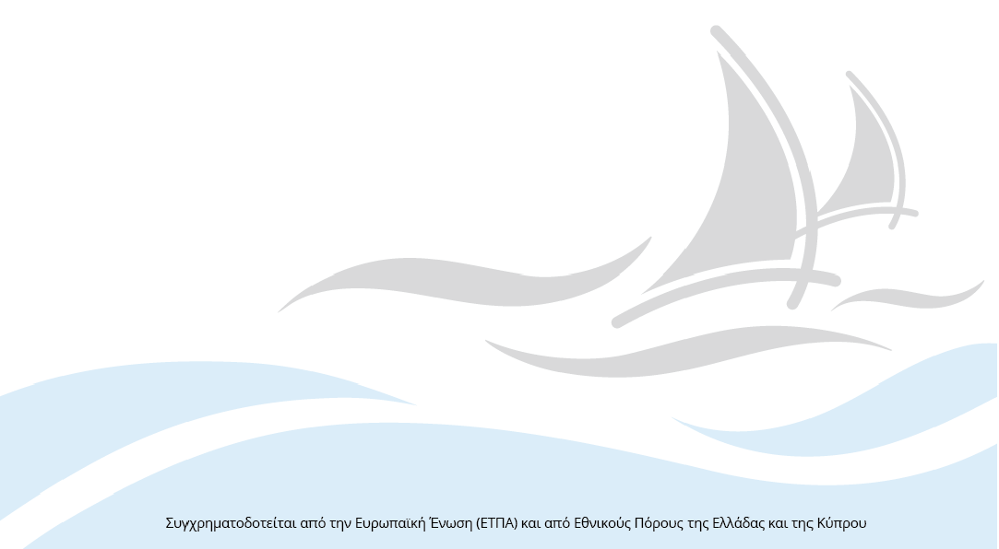
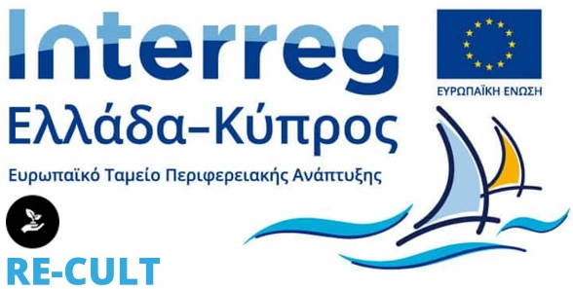

Το Κέντρο Έρευνας και Ανάπτυξης Ιεράς Μητροπόλεως Σύρου (ΚΕΑ Ι.Μ. ΣΥΡΟΥ), υλοποιώντας τη Δράση «Συμβουλευτική και Κατάρτιση σε Επαγγελματίες Τουρισμού», καλεί ενδιαφερόμενους επιχειρηματίες και επαγγελματίες τουρισμού να υποβάλουν αίτηση, προκειμένου να συμμετάσχουν σε σεμινάρια επιμόρφωσης, με απώτερο στόχο την πιστοποίησή τους ως επαγγελματιών θρησκευτικού τουρισμού σύμφωνα με το πρότυπο ISO/IEC17024.
To Έργο υλοποιείται στο πλαίσιο της Πράξης «Ανάδειξη και διάδοση της πολιτιστικής και φυσικής κληρονομιάς μέσα από την ανάπτυξη και θεσμική ενίσχυση του Θρησκευτικού Τουρισμού στη νησιωτική περιοχή της Ελλάδας και της Κύπρου» με ακρωνύμιο «RE–CULT». Η Πράξη έχει ενταχθεί στο Πρόγραμμα διασυνοριακής συνεργασίας «Interreg V-A «Ελλάδα-Κύπρος 2014-2020» και χρηματοδοτείται από το Ευρωπαϊκό Ταμείο Περιφερειακής Ανάπτυξης και από εθνικούς πόρους της Ελλάδας και της Κύπρου.
Το εταιρικό σχήμα που υλοποιεί το έργο απαρτίζεται από οκτώ (8) Δικαιούχους:
- Υφυπουργείο Τουρισμού Κύπρου (Κύριος Δικαιούχος)
- Υπουργείο Τουρισμού Ελλάδας
- Ιερά Αρχιεπισκοπή Κύπρου
- Εκκλησία της Ελλάδος
- Σύνδεσμος Τουριστικών Επιχειρήσεων Κύπρου
- Πανεπιστήμιο Αιγαίου – Ειδικός Λογαριασμός Έρευνας
- Τεχνολογικό Πανεπιστήμιο Κύπρου
- Κέντρο Έρευνας και Ανάπτυξης Ιεράς Μητροπόλεως Σύρου
Τα σεμινάρια αφορούν σε εκπαίδευση των επαγγελματιών και εργαζομένων του τουρισμού σε θέματα παροχής υπηρεσιών οργάνωσης, υλοποίησης και υποστήριξης ταξιδιών - εκδρομών και διαφόρων δρώμενων με προσκυνηματικό, θρησκευτικό και πολιτισμικό ενδιαφέρον, καθώς και επί θεμάτων Βυζαντινής ιστορίας και πολιτισμού.
Ο τρόπος διεξαγωγής των σεμιναρίων θα γίνει με τη μορφή εργαστηρίων περιοδικής διάρκειας σε συνδυασμό με τηλεκπαίδευση μέσω ηλεκτρονικής πλατφόρμας. Σημειώνεται ότι τα σεμινάρια θα υλοποιηθούν εξ ολοκλήρου εξ αποστάσεως με τη χρήση εξειδικευμένης πλατφόρμας τηλεκπαίδευσης. Για την πρόσβαση στην ηλεκτρονική πλατφόρμα, είναι αναγκαία η χρήση προσωπικού υπολογιστή ή tablet ή smartphone.
Τα σεμινάρια θα διοργανωθούν για επαγγελματίες και επιχειρηματίες του τουρισμού που έχουν έδρα στην Περιφέρεια Νοτίου Αιγαίου. Τα σεμινάρια έχουν συνολική διάρκεια ογδόντα (80) ωρών και ο συνολικός αριθμός των συμμετεχόντων είναι πενήντα (50).
Κατόπιν της ολοκλήρωσης των σεμιναρίων, οι συμμετέχοντες/-ουσες θα κληθούν να εξεταστούν στις νέες γνώσεις και δεξιότητες που απέκτησαν, για να αποκτήσουν πιστοποίηση γνώσεων σύμφωνα με το διεθνές πρότυπο ISO/IEC17024 για το πεδίο του «Επαγγελματία Θρησκευτικού Τουρισμού». Η συμμετοχή στις εξετάσεις πιστοποίησης είναι δωρεάν και υποχρεωτική.
Δικαίωμα συμμετοχής στα σεμινάρια έχουν επιχειρηματίες και επαγγελματίες (εργαζόμενοι στον τομέα του τουρισμού) του τουριστικού κλάδου.
Τα κριτήρια επιλογής των ωφελούμενων, καθώς και η βαθμολογία που λαμβάνει κάθε κριτήριο παρατίθενται παρακάτω:
Α/Α | ΚΡΙΤΗΡΙΟ ΕΠΙΛΟΓΗΣ | ΜΟΡΙΑ
1. | ΕΚΠΑΙΔΕΥΤΙΚΟ ΕΠΙΠΕΔΟ
 | ΑΠΟΦΟΙΤΟΣ/-Η ΔΕΥΤΕΡΟΒΑΘΜΙΑΣ ΕΚΠΑΙΔΕΥΣΗΣ | 0
 | ΑΠΟΦΟΙΤΟΣ/-Η ΤΡΙΤΟΒΑΘΜΙΑΣ ΕΚΠΑΙΔΕΥΣΗΣ | 20
 | ΚΑΤΟΧΟΣ ΜΕΤΑΠΤΥΧΙΑΚΩΝ ΤΙΤΛΩΝ ΣΠΟΥΔΩΝ | 40
 | ΜΕΓΙΣΤΟΣ ΑΡΙΘΜΟΣ ΜΟΡΙΩΝ ΚΡΙΤΗΡΙΟΥ 1 | 40
2 | ΕΡΓΑΣΙΑΚΗ ΕΜΠΕΙΡΙΑ
 | 3 - 5 ΕΤΗ | 15
 | 5 - 7 ΕΤΗ | 30
 | 7 - 10 ΕΤΗ | 45
 | 10 ΕΤΗ ΚΑΙ ΑΝΩ | 60
 | ΜΕΓΙΣΤΟΣ ΑΡΙΘΜΟΣ ΜΟΡΙΩΝ ΚΡΙΤΗΡΙΟΥ 2 | 60
Η μέγιστη μοριοδότηση για κάθε ωφελούμενο/-η είναι τα 100 μόρια. Σε περίπτωση ισοβαθμιών κατά τη μοριοδότηση, προηγούνται οι υποψήφιοι που έχουν καταθέσει νωρίτερα αίτηση βάσει αρ. πρωτοκόλλησης αυτής.
Οι ενδιαφερόμενοι/-ες καλούνται να υποβάλουν συμπληρωμένη και υπογεγραμμένη τη συνημμένη Αίτηση Συμμετοχής και την Υπεύθυνη Δήλωση. Η Αίτηση Συμμετοχής και η Υπεύθυνη Δήλωση είναι αναρτημένες στην ιστοσελίδα του Κέντρου Έρευνας και Ανάπτυξης Ιεράς Μητρόπολης Σύρου (http://www.keaimsyrou.gr/) και στην ιστοσελίδα της Πράξης (http://www.recult-greece-cyprus.eu/).
Η προθεσμία υποβολής των αιτήσεων αρχίζει την Παρασκευή 24/07/2020 και λήγει τη Δευτέρα 14/09/2020 και ώρα 24.00 (νέα καταληκτική ημερομηνία υποβολής αιτήσεων).
Για πληροφορίες οι ενδιαφερόμενοι μπορούν να επικοινωνούν με τον κ. Νικόλαο Χρυσίνη και την κ. Ιουλία Διάλεισμα, τηλέφωνο επικοινωνίας 22810-82815, e-mail: info@keaimsyrou.gr
Οι αιτήσεις υποβάλλονται:
1) ιδιοχείρως ή ταχυδρομικώς στην έδρα του Κέντρου Έρευνας και Ανάπτυξης Ι.Μ. Σύρου, Ομήρου 8, ΤΚ 82100, Ερμούπολη, Σύρος
2) με φαξ στο 22810-79382
3) μέσω e-mail στο info@keaimsyrou.gr.
Περισσότερες πληροφορίες σχετικά με την Πράξη, παρατίθενται στην ιστοσελίδα http://www.recult-greece-cyprus.eu.

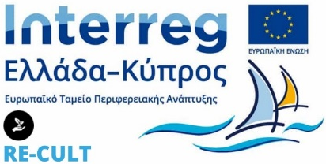
ΑΙΤΗΣΗ ΣΥΜΜΕΤΟΧΗΣ

1. ΣΤΟΙΧΕΙΑ ΥΠΟΨΗΦΙΟΥ/-ΑΣ:
ΟΝΟΜΑΤΕΠΩΝΥΜΟ:
ΟΝΟΜΑ ΠΑΤΡΟΣ:
ΤΗΛ. ΕΠΙΚΟΙΝΩΝΙΑΣ: |  |  |  | E-MAIL
2. ΑΠΑΣΧΟΛΗΣΗ ΥΠΟΨΗΦΙΟΥ/-ΑΣ:
ΕΠΩΝΥΜΙΑ ΦΟΡΕΑ:
ΔΡΑΣΤΗΡΙΟΤΗΤΑ ΦΟΡΕΑ:
ΤΑΧ. Δ/ΝΣΗ:
ΤΗΛ. ΕΠΙΚΟΙΝΩΝΙΑΣ:
ΘΕΣΗ ΑΠΑΣΧΟΛΗΣΗΣ:
3.ΕΚΠΑΙΔΕΥΤΙΚΟ ΕΠΙΠΕΔΟ ΥΠΟΨΗΦΙΟΥ/-ΑΣ:
ΑΠΟΦΟΙΤΟΣ/-Η ΔΕΥΤΕΡΟΒΑΘΜΙΑΣ ΕΚΠΑΙΔΕΥΣΗΣ |  | ΑΠΟΦΟΙΤΟΣ/-Η ΤΡΙΤΟΒΑΘΜΙΑΣ ΕΚΠΑΙΔΕΥΣΗΣ |  |  | ΚΑΤΟΧΟΣ ΜΕΤΑΠΤΥΧΙΑΚΟΥ ΤΙΤΛΩΝ ΣΠΟΥΔΩΝ
4. ΕΡΓΑΣΙΑΚΗ ΕΜΠΕΙΡΙΑ
3 - 5 ΕΤΗ | 5 - 7 ΕΤΗ |  | 7 - 10 ΕΤΗ |  |  |  | 10 ΕΤΗ ΚΑΙ ΑΝΩ

 | ΥΠΕΥΘΥΝΗ ΔΗΛΩΣΗ
Με ατομική μου ευθύνη και γνωρίζοντας τις κυρώσεις που προβλέπονται από τις διατάξεις της παρ. 6 του άρθρου 22 του Ν. 1599/1986, δηλώνω υπεύθυνα ότι, όλα τα στοιχεία που αναφέρω στην παραπάνω αίτηση είναι αληθή.
Επίσης, δηλώνω ότι συγκατατίθεμαι για τη συλλογή και επεξεργασία των παραπάνω προσωπικών δεδομένων, σύμφωνα με τις διατάξεις του Ν. 2472/1997 περί «Προστασίας του ατόμου από την επεξεργασία δεδομένων προσωπικού χαρακτήρα» και του Γενικού Κανονισμού Προστασίας Δεδομένων (General Data Protection Regulation (EU) 2016/679.
Ημερομηνία: ........................... |  | Ο/Η αιτών/αιτούσα
Ονοματεπώνυμο:  ...................................... |  | [υπογραφή]

ΠΕΡΙΕΧΟΜΕΝΟ ΣΕΜΙΝΑΡΙΩΝ
Αναφορικά με το περιεχόμενο των σεμιναρίων θα αφορά στην ανάλυση θεμάτων σχετικά με τον προσκυνηματικό, τον θρησκευτικό και πολιτιστικό τουρισμό, καθώς και θεμάτων Βυζαντινής ιστορίας και πολιτισμού.
Σκοπός των προγραμμάτων θα είναι η παροχή γνώσεων και επαγγελματικών εφοδίων που θα βοηθήσουν τους ωφελούμενους ικανούς να εξοικειωθούν με το ευρύτερο οικονομικό, κοινωνικό αλλά και κλαδικό πλαίσιο του θεματικού τουρισμού και ειδικότερα του θρησκευτικού τουρισμού στον προορισμό που διαβιούν.
Ενδεικτικά, το ωρολόγιο πρόγραμμα των σεμιναρίων θα περιλαμβάνει τις εξής επιμέρους εκπαιδευτικές ενότητες και διάρκεια:
EΝΟΤΗΤΑ | ΠΕΡΙΕΧΟΜΕΝΟ ΕΝΟΤΗΤΑΣ | ΔΙΑΡΚΕΙΑ (σε ώρες)
1. ΓΕΝΙΚΕΣ ΓΝΩΣΕΙΣ |  | 20
Υγεία και ασφάλεια στην εργασία | - Γενικοί κανόνες  - Κανονιστικές/Νομοθετικές ρυθμίσεις  - Βασικές προδιαγραφές | 5
Τεχνικές αναζήτησης εργασίας | - Αναζήτηση και προσέγγιση πιθανών εργοδοτών  - Βιογραφικό σημείωμα  - Συνέντευξη | 5
Βασικές αρχές εργατικού δικαίου | - Κύρια χαρακτηριστικά  - Εργασιακά δικαιώματα  - Σχέση εξαρτημένης εργασίας  - Εργατικά ατυχήματα | 5
Χρήση εφαρμογών Η/Υ | - Λογισμικό εφαρμογών  - Υπηρεσίες Διαδικτύου  - Πληροφοριακά Συστήματα | 5
2. ΒΑΣΙΚΕΣ ΓΝΩΣΕΙΣ |  | 15
Βασικές αρχές Τουρισμού – Έννοιες και Δομές | - Διοίκηση οργανισμών και φορέων τουρισμού (η οικονομική του τουρισμού, η τουριστική ανάπτυξη, η τουριστική πολιτική και ο σχεδιασμός, το μάρκετινγκ στον τουρισμό, οι εναλλακτικές μορφές τουρισμού κλπ.  - Οργάνωση και Λειτουργία Τουριστικού Γραφείου (μεταφορές και ταξίδια, διαδικασίες κράτησης αεροπορικών ναύλων, έκδοσης εισιτηρίων και συστημάτων κρατήσεων, διοίκηση τουριστικών γραφείων, tour operators, προγραμματισμού και σχεδιασμού διαφόρων ειδών ταξιδιωτικών προϊόντων και πακέτων διακοπών, οργάνωσης συνεδρίων και εκδηλώσεων, τουριστικό μάρκετινγκ κ.ά.)
Θρησκευτικός και Πολιτιστικός τουρισμός | - Αρχές θρησκευτικού τουρισμού - Στοιχεία τουριστικής νομοθεσίας  - Παγκόσμια τουριστική γεωγραφία και θρησκευτικά μνημεία στην Ελλάδα και στο εξωτερικό  - Ιστορία των Θρησκειών  - Στοιχεία θεολογίας και αρχαιολογίας  - Διαπολιτισμικότητα και Εθνολογία  - Ήθη, έθιμα, παραδόσεις και τελετές στον Θρησκευτικό και Προσκυνηματικό Τουρισμό σε διάφορες χώρες  - Έννοια και δραστηριότητες Πολιτισμικού Τουρισμού  - Η Ελλάδα και ο κατάλογος Παγκόσμιας Κληρονομιάς | 10
3. ΕΙΔΙΚΕΣ ΓΝΩΣΕΙΣ |  | 45
E-tourism και Τουριστικό Μάρκετινγκ | - Βασικές αρχές Τουριστικού Μάρκετινγκ  - Εισαγωγικές έννοιες ηλεκτρονικού εμπορίου  - Τεχνολογίες πληροφοριών και επικοινωνίας στον τουρισμό (e-tourism) και τουριστική ζήτηση  - Προωθητικές ενέργειες -τουριστικές προσφορές ταξιδιών, εκθέσεων, συνεδρίων και εκδηλώσεων | 10
Εισαγωγή στις κρατήσεις & την έκδοση εισιτηρίων | - Συστήματα κρατήσεων (σε αεροπορικές εταιρείες, ξενοδοχεία κ.ά.)  - Συστήματα Διαχείρισης Ξενοδοχειακών Επιχειρήσεων (Property Management System-PMS) στη Διεθνή και την Ελληνική Αγορά  - Διαχείριση Εσόδων & Απόδοσης (Revenue & Yield Management)  - Συστήματα έκδοσης εισιτηρίων (αεροπορικών, ακτοπλοϊκών κ.ά.)  - Τα σημαντικότερα συστήματα κρατήσεων GDS που χρησιμοποιούνται στην Ελλάδα | 10
Τεχνικές αύξησης πωλήσεων | - Καταναλωτικές συνήθειες - Ειδικά διατροφικά πρότυπα – Ήθη και Έθιμα  - Επιχειρησιακές Επικοινωνίες Τουριστικών Επιχειρήσεων και Τουριστικών Γραφείων σε διάφορες χώρες και πολιτισμούς  - Συνήθεις προσδοκίες-ανάγκες πελατών  - Χαρακτηριστικά του καλού πωλητή- Κανόνες συμπεριφοράς & εμφάνισης  - Πώληση: προσθετική (upselling), διατμηματική (cross selling), συμπληρωματική (suggestive selling)  - Τεχνικές πωλήσεων | 10
Διαχείριση παραπόνων | - Εισαγωγικές έννοιες  - Ποιότητα – Ικανοποίηση – Αξιοπιστία  - Πηγές και διαχείριση παραπόνων  - Στρατηγικές ανάκτησης εξυπηρέτησης (επανόρθωσης) | 5
ΣΥΝΟΛΟ |  | 80

